РЕСПУБЛИКА ТАТАРСТАН  ГЛАВА  БОЛЬШЕМЕШСКОГО СЕЛЬСКОГО ПОСЕЛЕНИЯ  ТЮЛЯЧИНСКОГО  МУНИЦИПАЛЬНОГО РАЙОНА  Парковая ул., д. 3, с. Большая Меша, 422088  тел.: (84360) 55-1-45,  E-mail: Bms.Tul@tatar.ru |  |  | 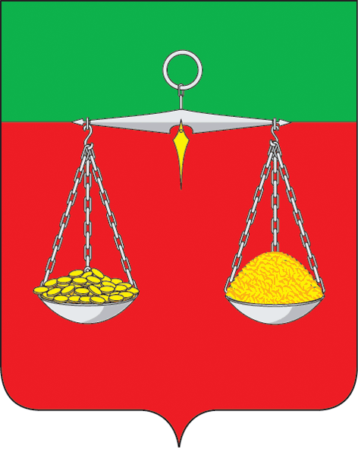 | ТАТАРСТАН РЕСПУБЛИКАСЫ  ТЕЛӘЧЕ  МУНИЦИПАЛЬ РАЙОНЫ  ОЛЫ МИШӘ  АВЫЛ ҖИРЛЕГЕ  БАШЛЫГЫ  Парк ур., 3 нче йорт, Олы Мишә авылы, 422088  тел.: (84360) 55-1-45,  E-mail:Bms.Tul@tatar.ru
ОКПО 04313277 ОГРН 1021607157153ИНН/КПП 1619000689/161901001
 | ПОСТАНОВЛЕНИЕ  № 6 |  |  |  | КАРАР  «16» ноября 2021г.
О переносе времени проведения схода граждан
в населенном пункте Большая Меша Большемешского сельского
поселения Тюлячинского муниципального района
Республики Татарстан по вопросу введения и использования средств
самообложения граждан в 2022 году

В соответствии со ст. 25.1, 56 Федерального закона от 06.10.2003 № 131-ФЗ «Об общих принципах организации местного самоуправления в Российской Федерации», ст. 35 Закона Республики Татарстан от 28.07.2004 № 45-ЗРТ «О местном самоуправлении в Республике Татарстан», ст.22 Устава муниципального образования «Большемешское сельское поселение Тюлячинского муниципального района Республики Татарстан», Положения «О порядке подготовки проведения схода граждан в населенных пунктах, входящих в состав Большемешского сельского поселения Тюлячинского муниципального района Республики Татарстан», в связи с поступлением предложений местного населения, Глава муниципального образования «Большемешское сельское поселение» Тюлячинского муниципального района Республики Татарстан»

ПОСТАНОВИЛ:

1. Перенести первый этап схода граждан населенного пункта Большая Меша назначенный на 15 часов 00 минут 03 декабря 2021 года в населенном пункте Большая Меша в здании Большемешского СДК, расположенного по адресу: Республика Татарстан, Тюлячинский район, с. Большая Меша, ул. Школьная, дом 2 по вопросу введения самообложения граждан на 2022 год в населенном пункте Большая Меша Большемешского сельского поселения Тюлячинского муниципального района Республики Татарстан на 15 часов 00 минут 15 декабря 2021 года.
2. Внести изменение в пункт 1 постановления главы Большемешского сельского поселения от 16.10.2021г. № 2 «О назначении схода граждан в населенном пункте Большая Меша Большемешского сельского поселения Тюлячинского муниципального района Республики Татарстан по вопросу введения и использования средств самообложения граждан в 2022 году» изложив в следующем содержании: «1. Назначить на 15 часов 00 минут 15 декабря 2021 года в населенном пункте Большая Меша в здании Большемешского СДК, расположенного по адресу: Республика Татарстан, Тюлячинский район, с. Большая Меша, ул. Школьная, дом 2 первый этап схода граждан по вопросу введения самообложения граждан на 2022 год в населенном пункте Большая Меша Большемешского сельского поселения Тюлячинского муниципального района Республики Татарстан».
3. Перенести второй этап схода граждан населенного пункта Большая Меша назначенный на 10 часов 00 минут 04 декабря 2021 года в населенном пункте Большая Меша в здании Большемешского СДК, расположенного по адресу: Республика Татарстан, Тюлячинский район, с. Большая Меша, ул. Школьная, дом 2 по вопросу введения самообложения граждан на 2022 год в населенном пункте Большая Меша Большемешского сельского поселения Тюлячинского муниципального района Республики Татарстан на 13 часов 00 минут 16 декабря 2021 года.
4. Внести изменение в пункт 2 постановления главы Большемешского сельского поселения от 16.10.2021г. № 2 «О назначении схода граждан в населенном пункте Большая Меша Большемешского сельского поселения Тюлячинского муниципального района Республики Татарстан по вопросу введения и использования средств самообложения граждан в 2022 году» изложив в следующем содержании: «1. Назначить на 13 часов 00 минут 17 декабря 2021 года в населенном пункте Большая Меша в здании Большемешского СДК, расположенного по адресу: Республика Татарстан, Тюлячинский район, с. Большая Меша, ул. Школьная, дом 2 второй этап схода граждан по вопросу введения самообложения граждан на 2022 год в населенном пункте Большая Меша Большемешского сельского поселения Тюлячинского муниципального района Республики Татарстан».
5. Обнародовать настоящее постановление путем размещения на информационных стендах Большемешского сельского поселения, опубликовать на официальном сайте Тюлячинского муниципального района (https://tulachi.tatarstan.ru).
6. Настоящее постановление вступает в силу согласно действующему законодательству.

Глава Большемешского сельского поселения
Тюлячинского муниципального района Ф.Б.Замалетдинов

